КОНТУРНАЯ КАРТА
«ГОСУДАРСТВА ЕВРОПЫ»
Выполнил: _______________________________________________
Оценка: ______________

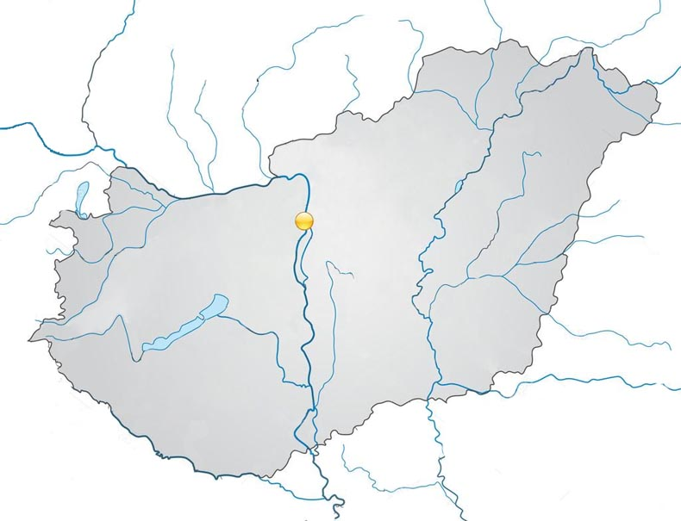

Задание.
Нанесите на контурную карту следующие объекты:

1. Города: Будапешт
2. Реки: Дунай, Тиса
3. Граничащие с Венгрией государства: Сербию, Румынию, Украину, Словению, Австрию, Хорватию
4. Озера: Балатон

Критерии оценки: аккуратность, точность.

